«Международный день птиц» – экологический праздник, который отмечается ежегодно 1 апреля. Наш детский сад не остался в стороне.
В группе с детьми проводили беседы о птицах, читали сказки и рассказы, слушали птичьи голоса, делали разнообразные поделки, рисовали и наблюдали за птицами на прогулке.
Итогом прошло тематическое развлечение «Птицы — наши пушистые друзья».
В ходе развлечения дети исполняли песни о весне и птицах, водили хороводы, загадывали загадки о перелётных птицах, демонстрировали «птичью одежду», играли в игры.
В конце развлечения все получили угощение.
Цель данного мероприятия: закрепить знания детей о зимующих и перелетных птицах, сезонных изменениях в природе. Развивать внимание, эстетическое восприятие и гуманное отношение к природе.

ФОТООТЧЕТ:

 | 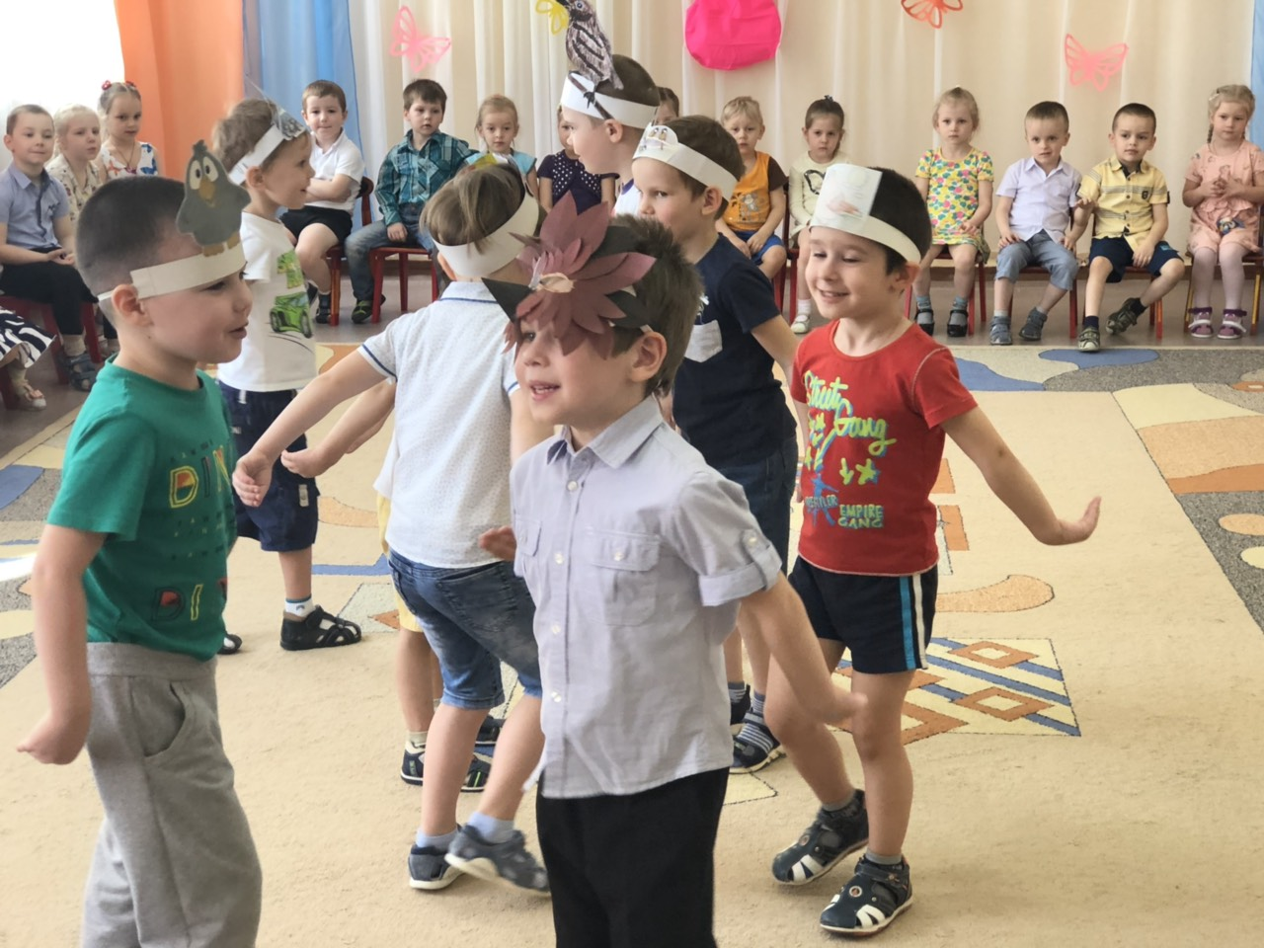 | 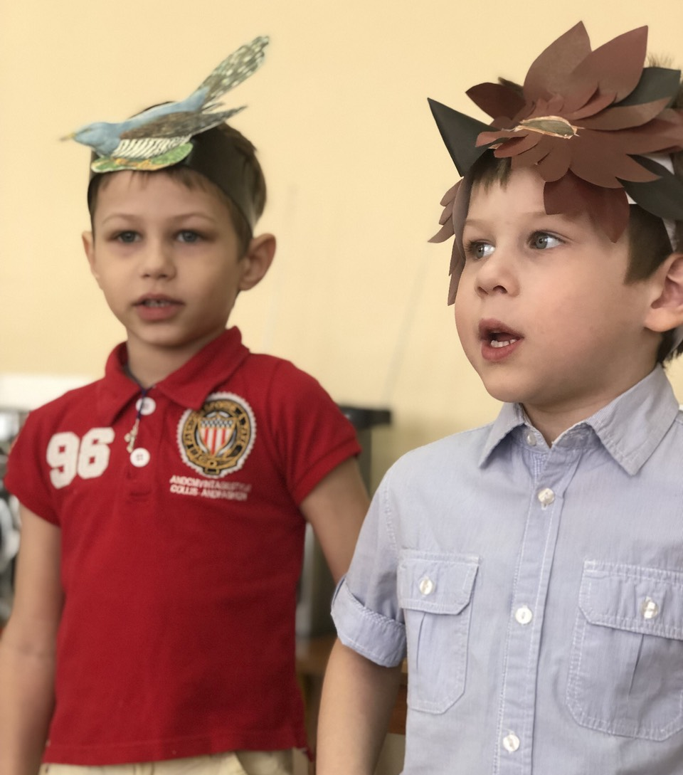
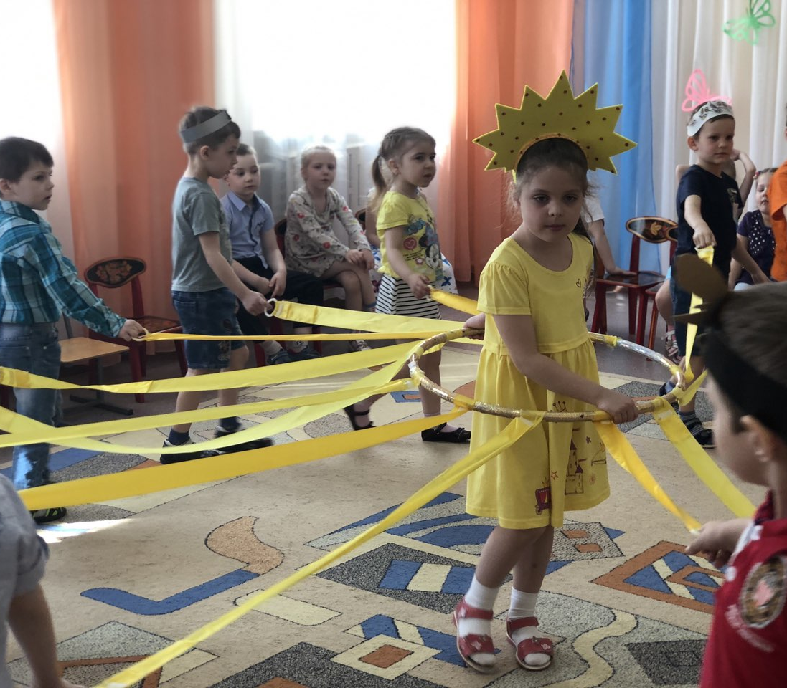 | 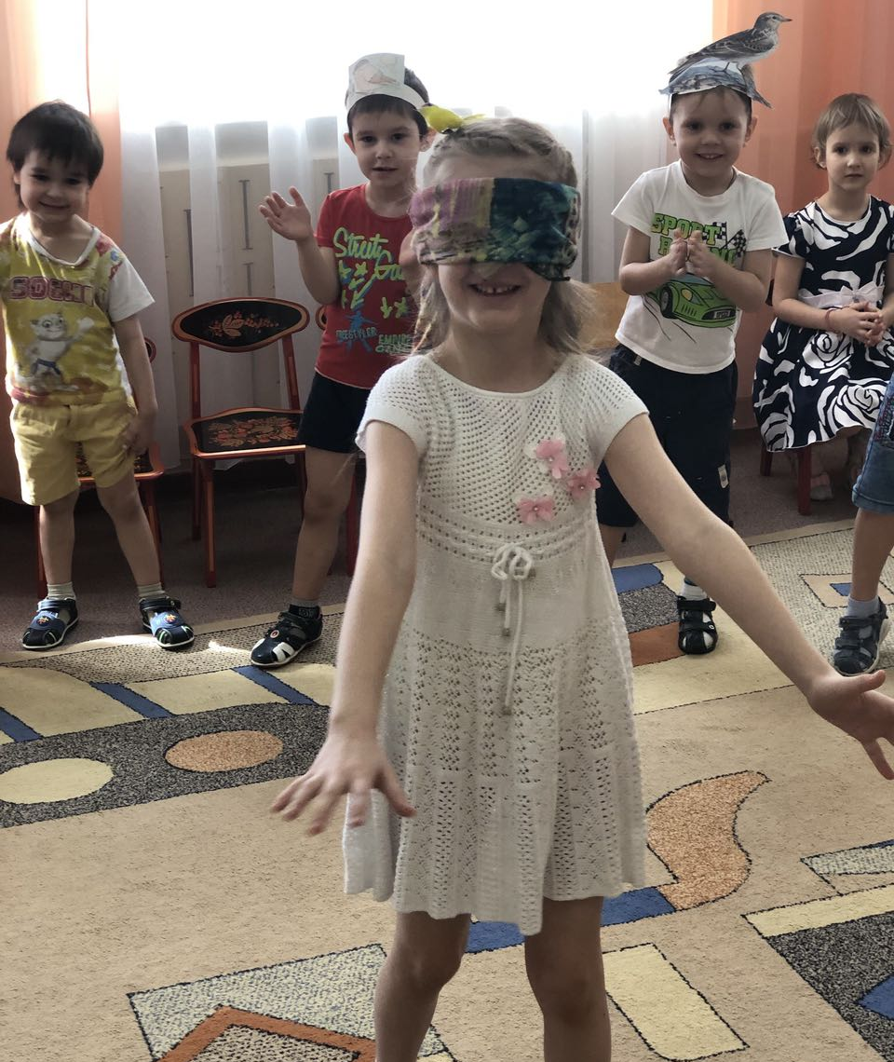 | 

